1. Описание предметной области
Общее описание
Интернет-магазин по продаже автозапчастей. Покупатели просматривают каталог, ищут товары, добавляют в корзину и оформляют заказы. Администратор управляет товарами и заказами.
Категории товаров
- Детали двигателя
- Ходовая часть
- Электрика
- Расходные материалы
Пользователи
Роль | Функции
Покупатель | Просмотр каталога, поиск, фильтрация, корзина, заказ
Администратор | Управление товарами, управление заказами

Функциональные требования
Модуль 1: Каталог товаров
- Загрузка товаров из JSON-файла
- Отображение всех товаров
- Поиск по названию
- Фильтрация по категории и цене
Модуль 2: Корзина
- Добавление товара
- Удаление товара
- Изменение количества
- Расчет общей суммы

Модуль 3: Оформление заказа
- Сбор данных покупателя (Фамилия, Имя, Адрес, Телефон, Email)
- Валидация данных
- Генерация номера заказа
- Сохранение в JSON

Модуль 4: Административная панель
- Просмотр всех заказов
- Изменение статуса заказа (Новый, В обработке, Доставлен, Отменен)
- Добавление товаров
- Редактирование товаров
- Удаление товаров

Нефункциональные требования
- Время отклика не более 1 секунды
- Обработка ошибок через try-catch
- Хранение данных в JSON
- Масштабируемость

Архитектура системы
Диаграмма компонентов
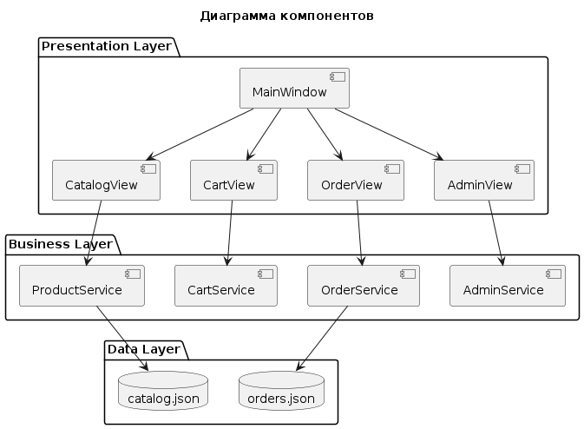
Диаграмма вариантов использования
